Установка Composer

1) Официальный сайт https://getcomposer.org/

2) Скачать Composer для Windows
https://getcomposer.org/download/
https://getcomposer.org/Composer-Setup.exe

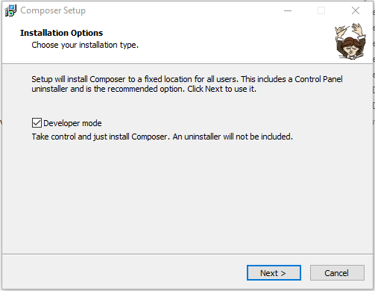

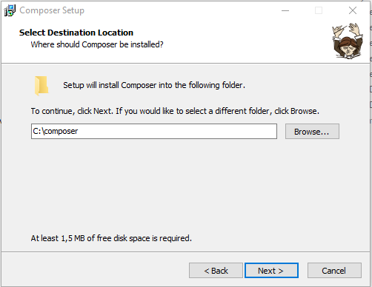
Должен быть установлен WampServer (http://www.wampserver.com/ru/) для следующего окна

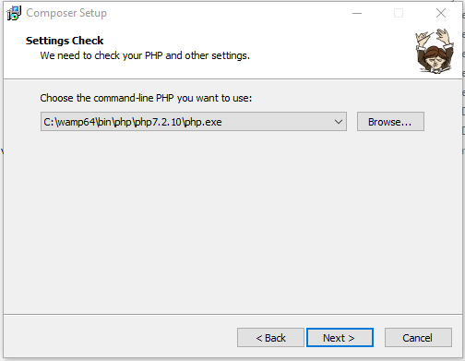
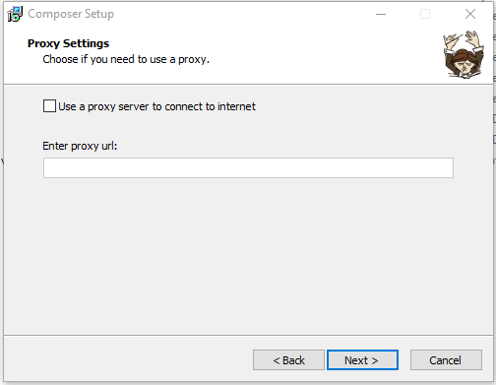

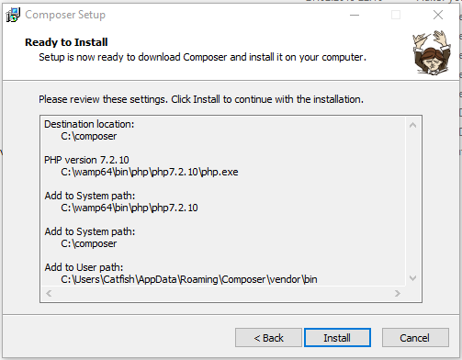
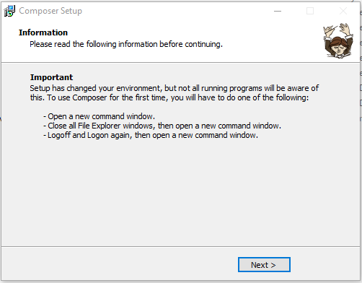

Чтобы проверить корректность установки откройте консоль и введите команду: composer

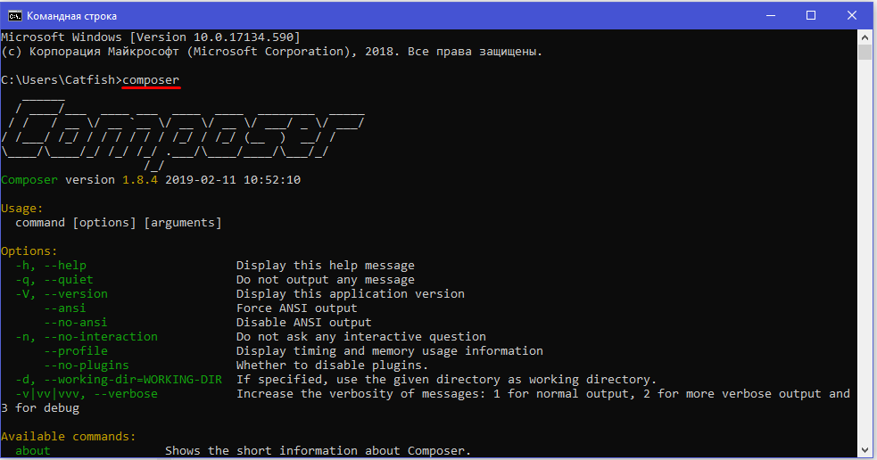

Установка Jenkins

1) Официальный сайт https://jenkins.io/

2) Скачать Jenkins для Windows
https://jenkins.io/download/thank-you-downloading-windows-installer-stable/

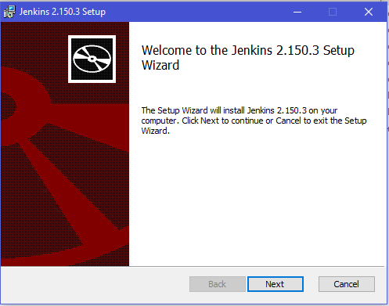
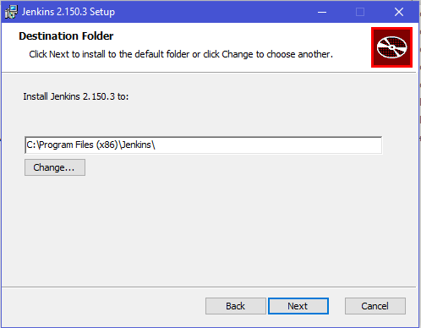

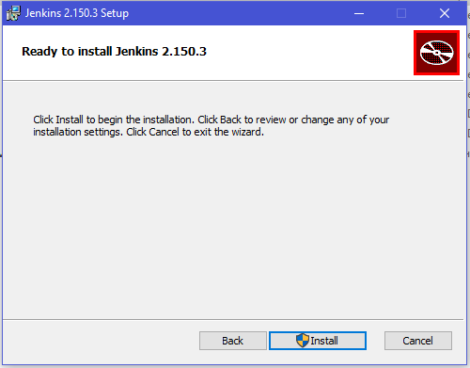
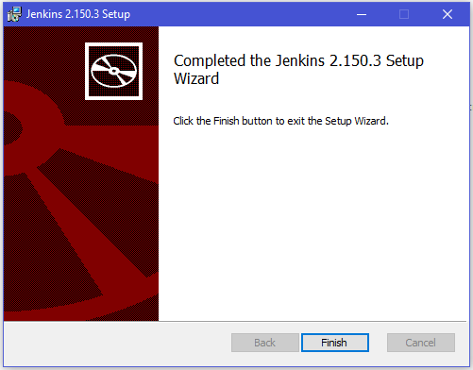

3) Jenkins автоматически открывает страницу
http://localhost:8080/login?from=%2F

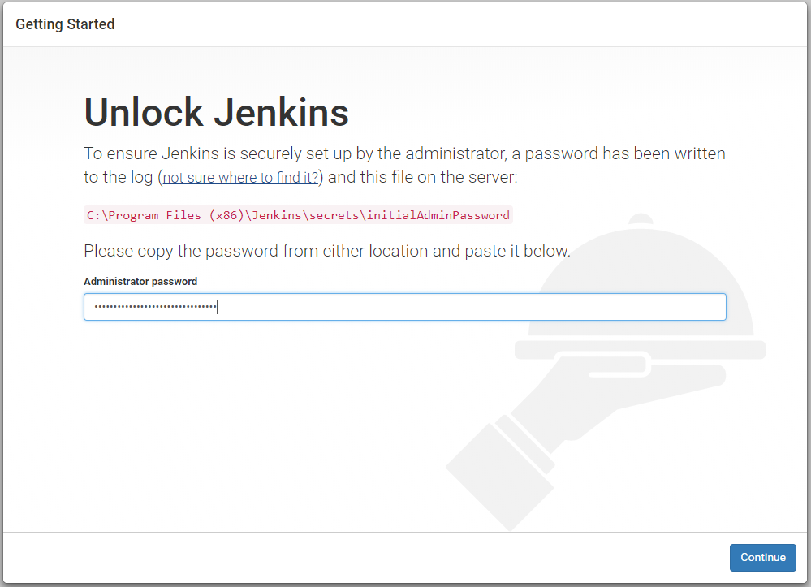
Разблокировать Jenkins
Чтобы обеспечить безопасную настройку Jenkins администратором, в журнал был записан пароль (не уверен, где его найти?) И этот файл на сервере:

C:\Program Files(x86)\Jenkins\secrets\initialAdminPassword

Пожалуйста, скопируйте пароль из любого места и вставьте его ниже.

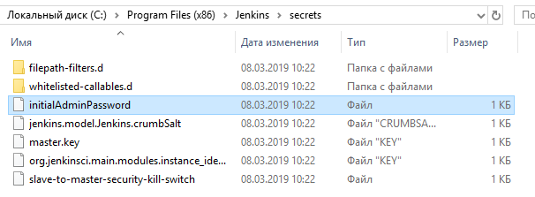
Нажимаем Continue

4) Установка плагинов Jenkins

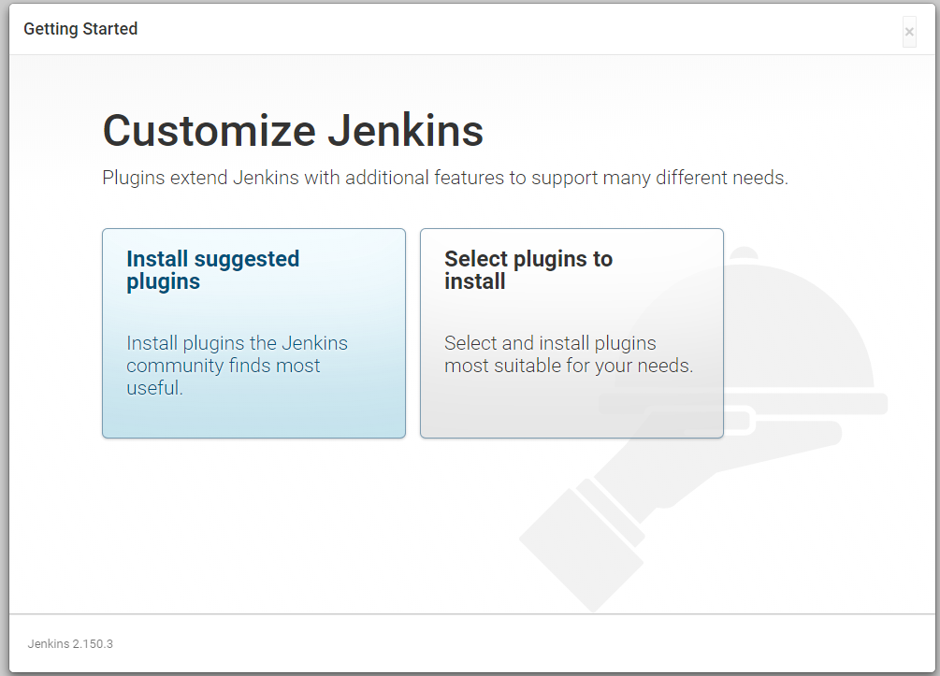
Нажать Select plugins to install и установить все доступные плагины

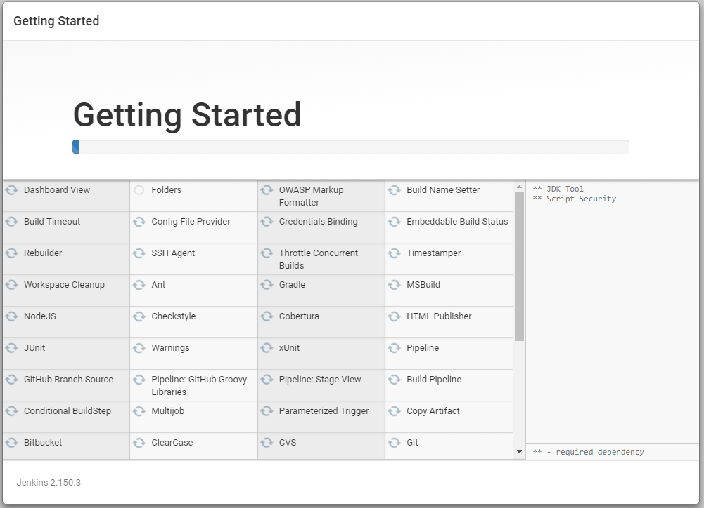

Введите учетные данные
Имя пользователя: root
Пароль: 12345
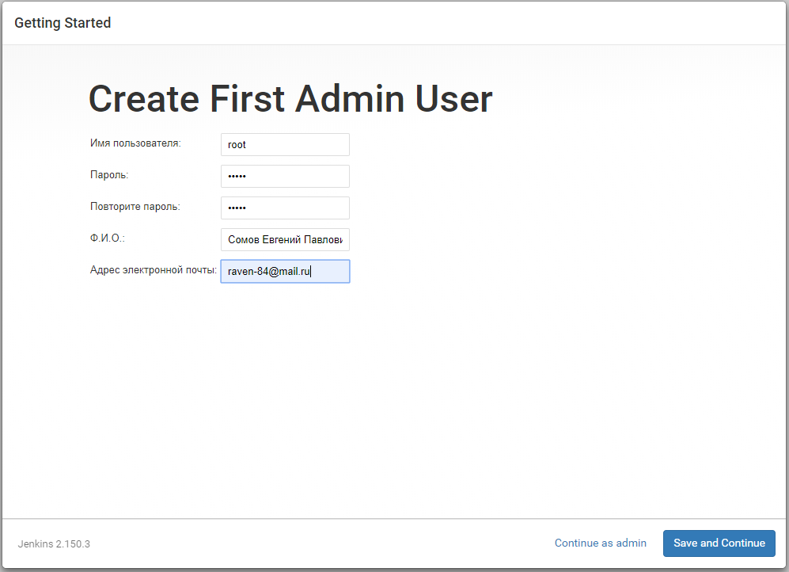
Нажать Save and Continue

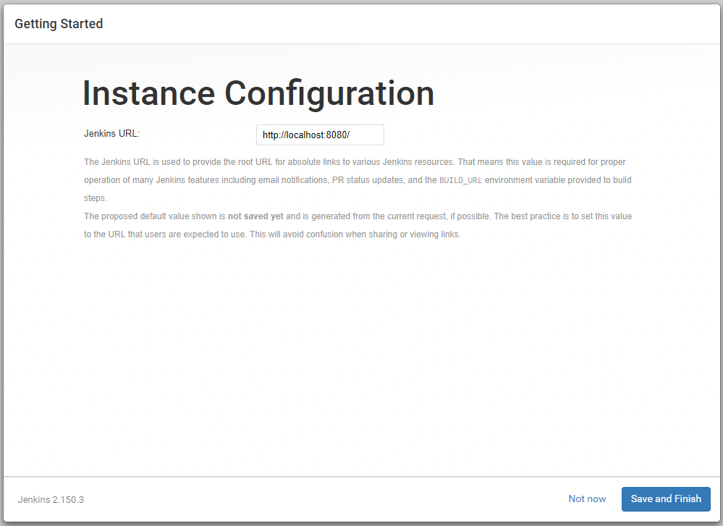
Адрес: http://localhost:8080/
Установка завершена

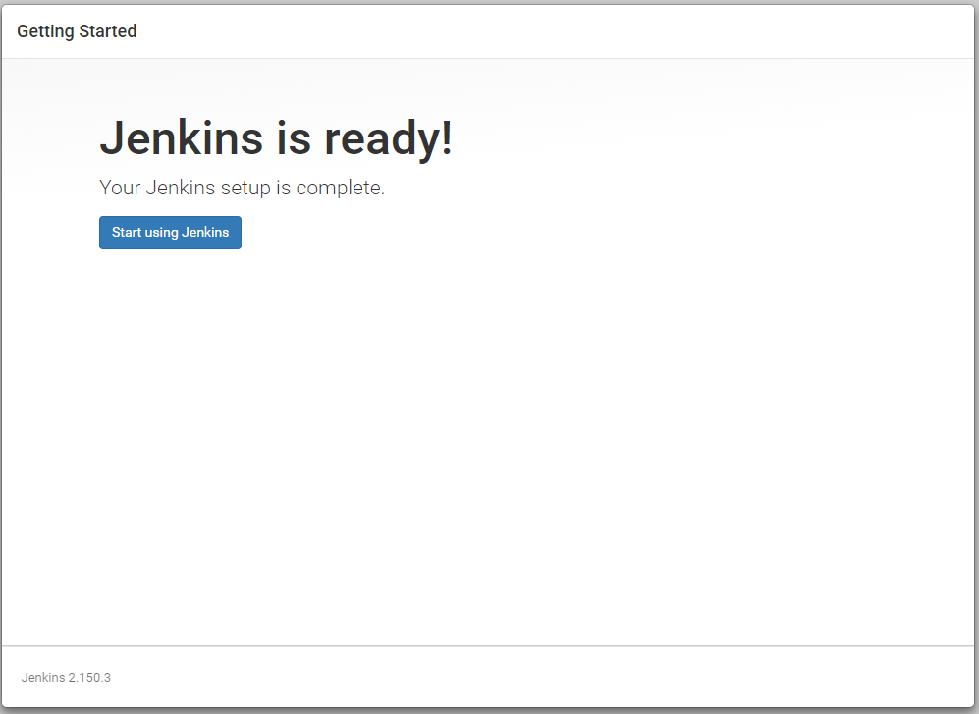
Нажать Start using Jenkins

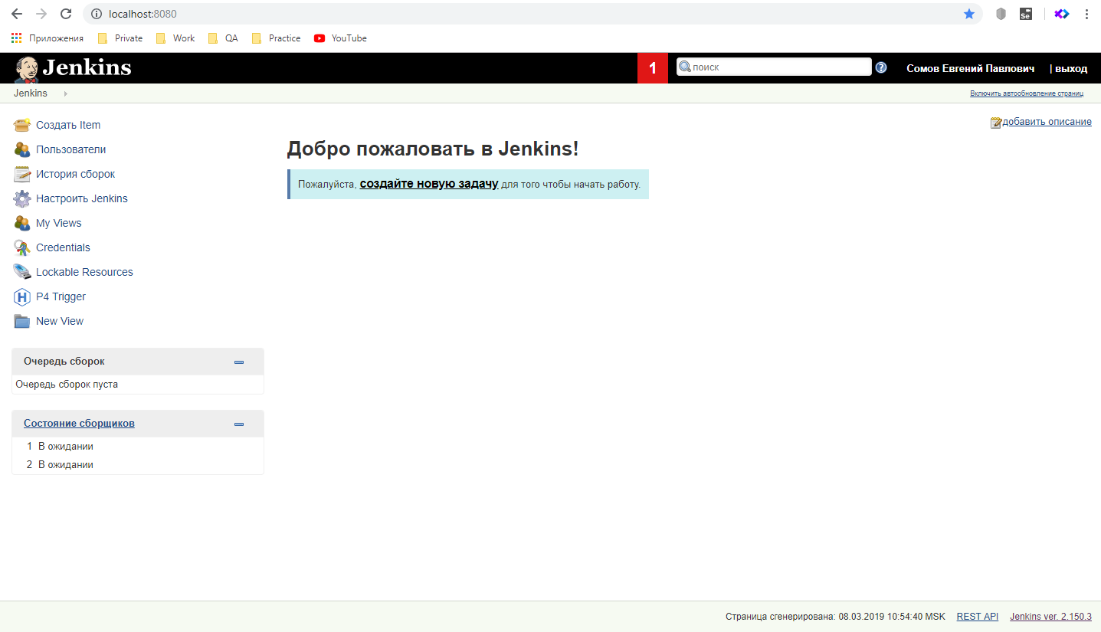
Если Jenkins не запущен необходимо открыть Диспетчер задач, перейти в раздел Службы
и нажать на Открыть службы
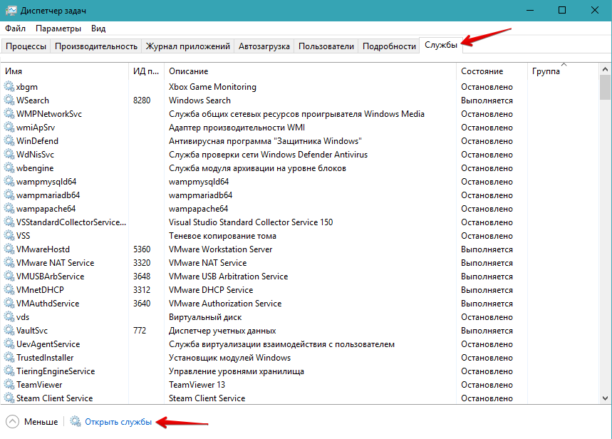
Найдите службу Jenkins и запустите её
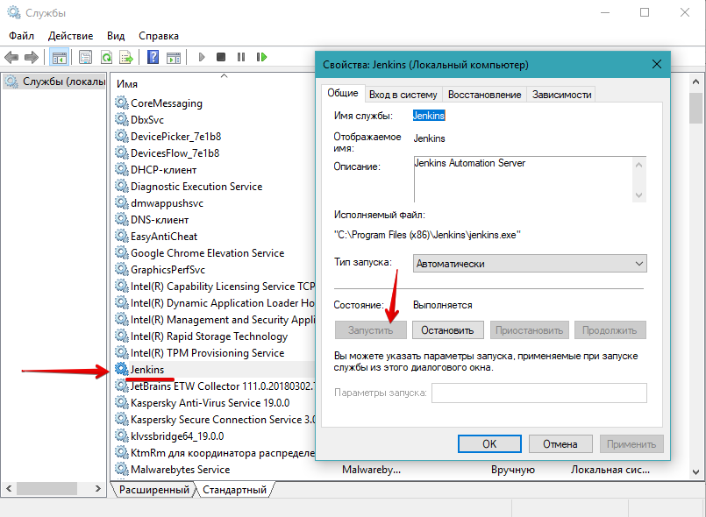
После чего перейдите по адресу http://localhost:8080/
Установка Codeception

1) Официальный сайт https://codeception.com/

2) Установка выполняется командой с помощью Composer

Описание установки: https://codeception.com/install

Команда установки: composer require "codeception/codeception" --dev

Открываем консоль, переходим в папку проекта (например у меня test),
и вводим команду установки: composer require codeception/codeception --dev

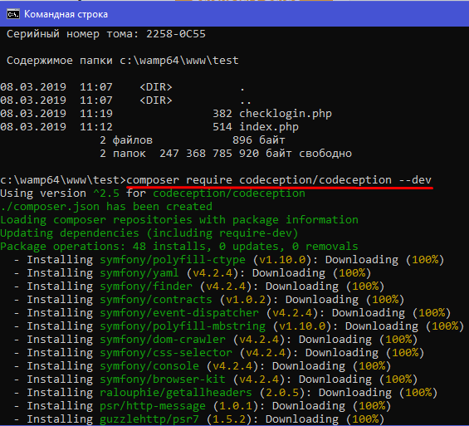
После установки в папке проекта будет создана папка vendor

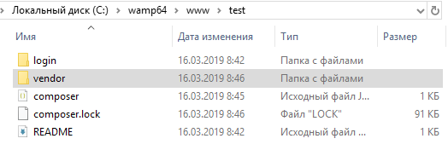
Тестовый проект
Папка test/login
Файлы проекта.
index.php
<!doctype html>
<html>
<head>
<title>Site Login</title>
<meta charset="utf-8" />
<meta name="viewport" content="width=device-width, initial-scale=1" />
<body>
<h2>Sign in to Site</h2>
<form action="checklogin.php" id="signup" name="signup">
<p>
<label for="username">Username: </label>
<input type="text" name="username" id="username">
<br><br>
<label for="password">Password: </label>
<input type="password" name="password" id="password">
</p>
<p><input type="submit" id="button" name="button"></p>
</form>
</body>
</html>

checklogin.php
<?php
$username = $_GET['username'];
$password = $_GET['password'];
?>
<!doctype html>
<html>
<head>
<title>Check Login</title>
<meta charset="utf-8" />
<meta name="viewport" content="width=device-width, initial-scale=1" />
<body>
<?php
function Ckeck($u, $p)
{
if($u == "test" && $p == "123") {
echo "<h2>Correct</h2>";
} else {
echo "<h2>Incorrect</h2>";
}
}
Ckeck($username, $password);
?>
</body>
</html>

В качестве сервера используется WampServer http://www.wampserver.com/ru/

Проект находится по адресу: http://localhost/test/login/

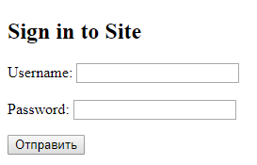  index.php | Correct  checklogin.php

Альтернатива в html формате (если не поддерживается php хостингом)
index.php
<!DOCTYPE html>
<html lang="en">
<head>
<meta charset="UTF-8">
<title>Login</title>
</head>
<body>
<h2>Sign in to Site</h2>
<form action="result.html" id="signup" name="signup">
<p>
<label for="username">Username: </label>
<input type="text" name="username" id="username">
<br><br>
<label for="password">Password: </label>
<input type="password" name="password" id="password">
</p>
<p><input type="submit" id="button" name="button"></p>
</form>
</body>
</html>

checklogin.php
<!DOCTYPE html>
<html lang="en">
<head>
<meta charset="UTF-8">
<title>Result</title>
</head>
<body>
<h2>This is result</h2>
</body>
</html>

В качестве сервера можно разметить на реальном хостинге
Например: http://somov.inf.ua/test/form/

Откройте консоль и перейдите в папку .../vendor/bin/
Введите команду: codecept

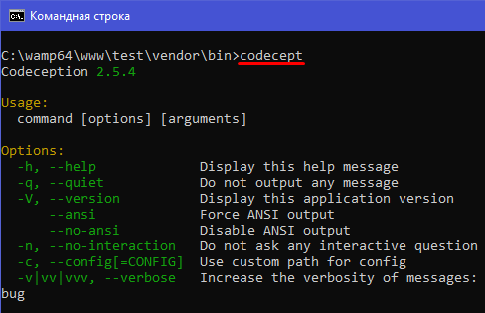
Введите команду: codecept bootstrap

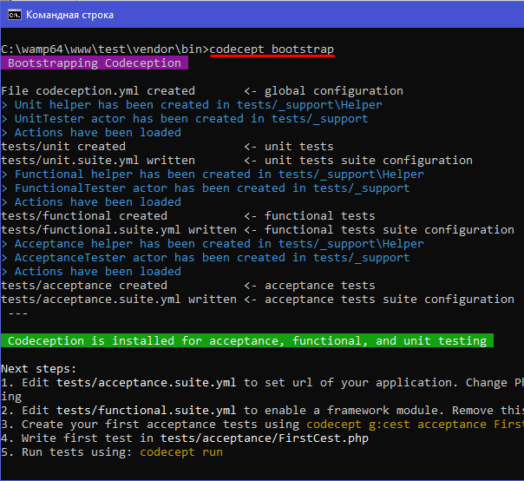
В результате будет создана папка tests

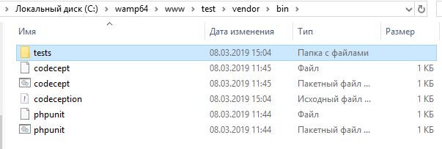
Внутри этой папки

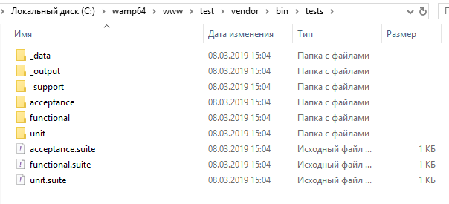
Теперь создадим тест LoginCept.php
с помощью команды: codecept generate:cept acceptance Login
или: $ php codecept.phar generate:cept acceptance Login

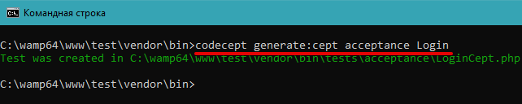
В результате в папке acceptance будет создан тест LoginCept.php
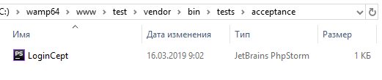
Тесты запускаются командой: codecept run (или $ php codecept.phar run )

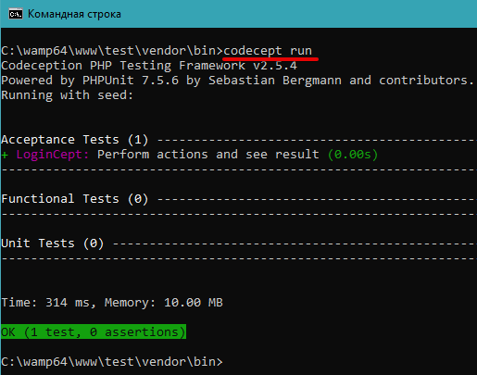
Так же можно выбрать конкретный вид тестов и вывести по шагам

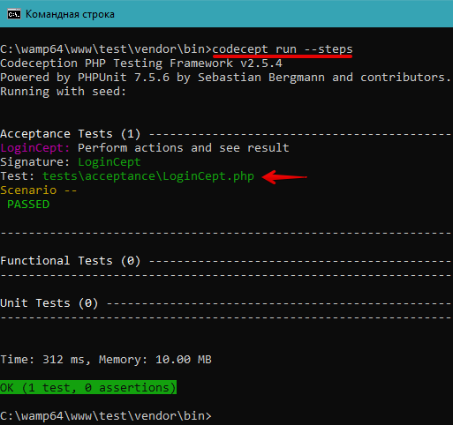
Работа с проектом в PhpStorm
Запускаем редактор PhpStorm
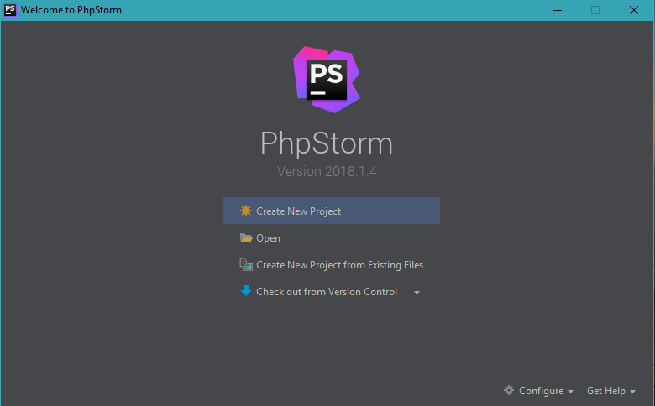
Нажимаем Open и выбираем папку с нашим проектом
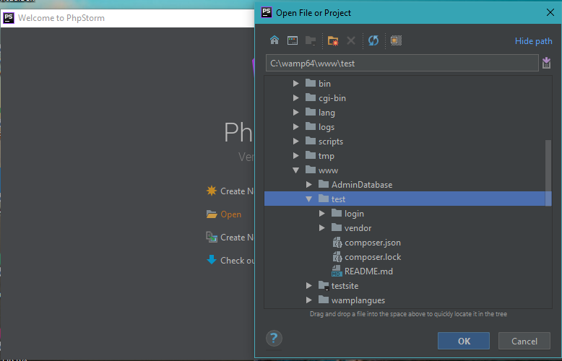
Разрешаем всё что просят

Чтобы открыть консоль нажмите Alt+F12
Откройте ранее созданный тест LoginCept.php

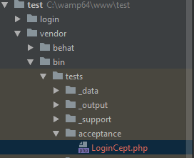
На вопрос выберите I want to edit file anyway и нажмите OK
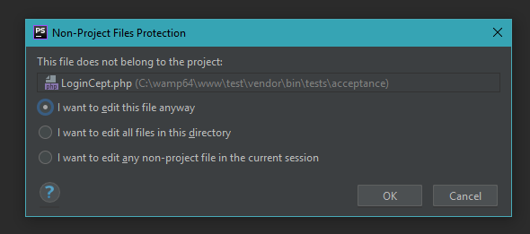
При редактировании теперь методы будут доступны для быстрого описания
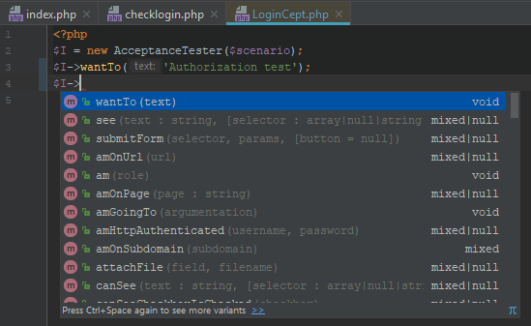

Откройте консоль (Alt+F12) и введите команду codecept run для запуска тестов
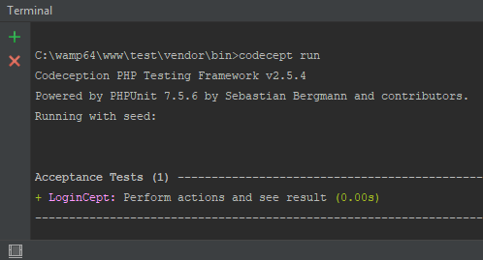
После открытия проекта в PhpStorm в корне проекта создана папка .idea
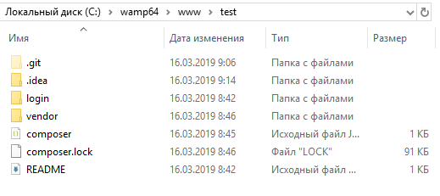
Описание теста проверяющего форму Login
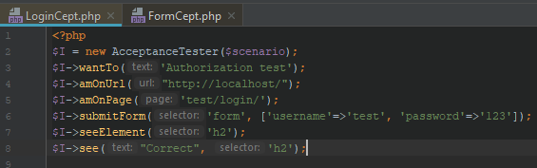
Описание теста проверяющего альтернативную форму на реальном сервере
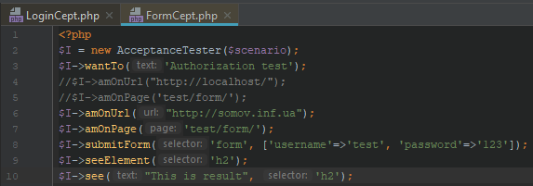
Запуск тестов: codecept run --steps
Использование Selenium и Codeception

Официальная инструкция: https://codeception.com/docs/modules/WebDriver

1) Скачать Java https://www.java.com/ru/

2 )Скачать Selenium Standalone Server https://docs.seleniumhq.org/download/
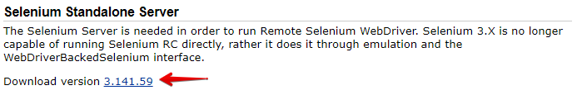
файл: selenium-server-standalone-3.141.59.jar

3) Создайте папку selenium
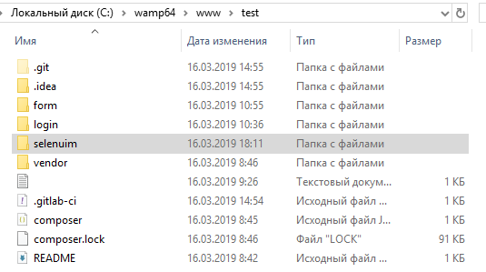
и поместите в неё файл selenium-server-standalone-3.141.59.jar

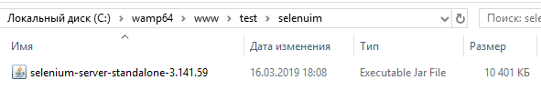
Смотрим версию установленного браузера Chrome



Скачать Chrome Driver http://chromedriver.chromium.org/downloads

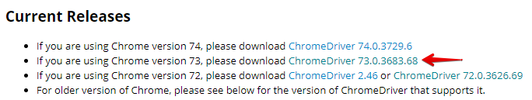
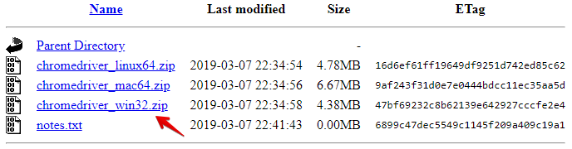
Распаковываем архив и переносим файл chromedriver.exe по папку ./test/selenium/

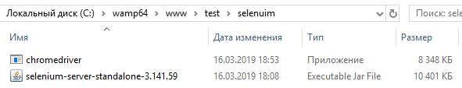
4) Запускаем сервер Selenium

Перейдите в папку ./test/selenium

Откройте консоль и введите команду: java -jar selenium-server-standalone-3.xx.xxx.jar

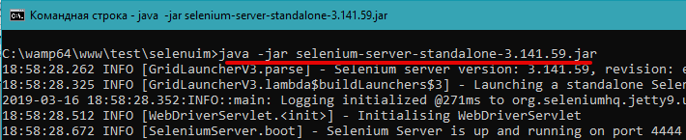
сервер запущен

Чтобы остановить работу сервера нажмите CTRL + C

5) Запуск тестов

Откройте файл acceptance.suite.yml
Добавьте вызов WebDriver вместо PhpBrowser

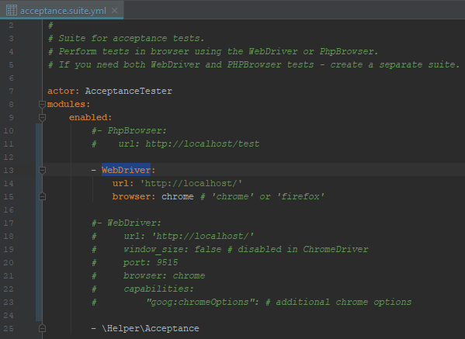
Запустите тест командой: codecept run

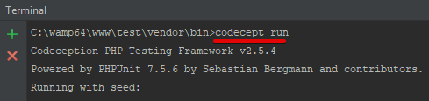
В результате откроется браузер и все действия будут выполнены на глазах в браузере

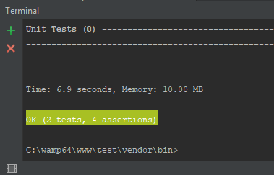
Работа с GitLab

Официальный сайт: https://gitlab.com

В разделе Projects создаем тестовый проект

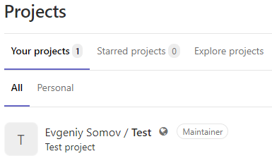
Загружаем исходники нашего проекта описанного ранее

В корень проекта добавляем файл .gitlab-ci.yml
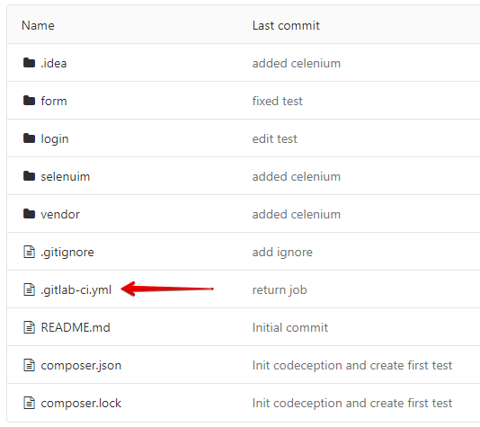
Этот файл необходим для описания и выполнения задач (Jobs)

Описание файла .gitlab-ci.yml

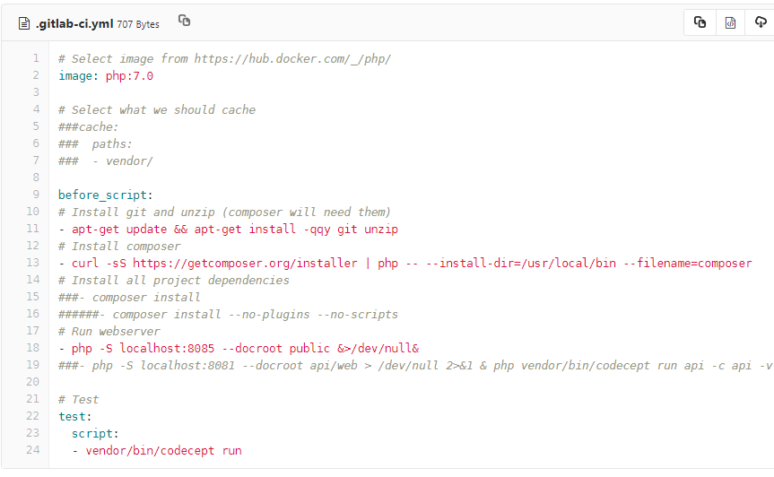
Теперь при каждом комите в репозиторий будет выполняться тестирование

Увидеть это можно в разделе CI/CD

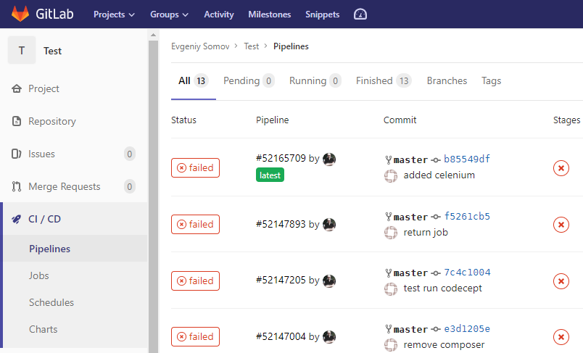
Нажмите на failed чтобы открыть описание

Теперь нажмите на test
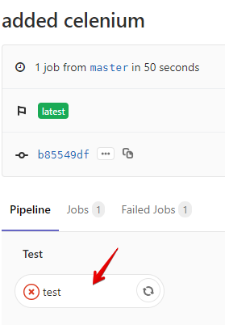
Вам откроется полное описание прохождения теста и причины его падения

